淄博市应急管理局
2020年度政府信息公开工作年度报告

本报告按照《中华人民共和国政府信息公开条例》的要求编制，全文包括总体情况、主动公开政府信息情况、收到和处理政府信息公开申请情况、因政府信息公开工作被申请行政复议和提起行政诉讼情况、政府信息公开工作存在的主要问题及改进措施、其他需要报告的事项等六个部分。报告所列数据的统计期限为2020年1月1日至2020年12月31日。
一、总体情况
2020年，淄博市应急管理局应继续丰富政府信息公开渠道，拓展公开内容，扎实做好政府信息公开工作。
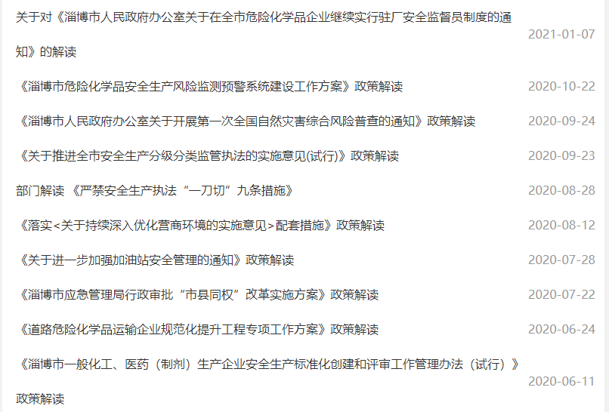
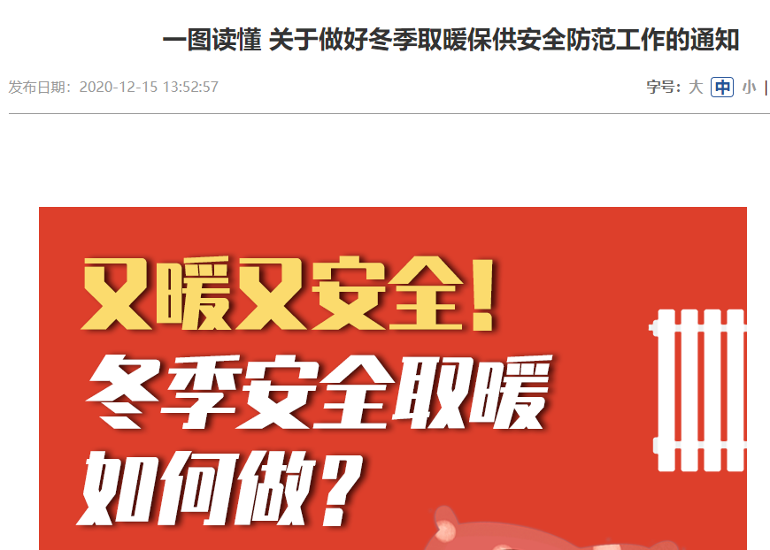
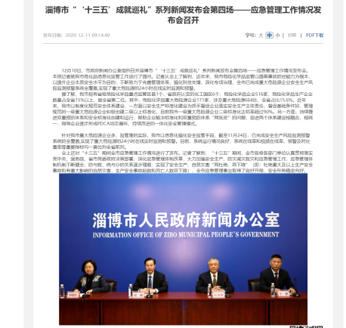
（一）积极做好政府信息主动公开工作。结合工作实际，制定年度政务公开工作重点责任分工方案；发布应急管理局主动公开基本目录，内容主要涉及安全生产、防灾减灾救灾、应急救援三方面工作。在政府门户网站等平台主动公开重大灾害及事故应急预案、预警、救援信息，重大灾害及事故应对信息，安全生产监督检查情况，事故通报查处情况等。一是拓宽公开渠道。以局门户网站、市政府网信息公开专栏、政务微信和微博为主要平台，全面发布我市应急管理和安全生产相关信息。2020年，我局在网站主动公开信息1630条，政务微信420条，政务微博420条，对全部3次局长办公会的主要议题和议定事项全部通过门户网站向社会公开。2020年，我局承办人大代表建议4件、政协委员提案4件，所有建议、提案已按时办理完毕。二是加大政策解读。2020年，我局将需要进行解读的政策文件范围，从规范性文件扩大至所有政策文件，要求各起草处室在文件发布后3日内发布解读材料，并将政策文件和解读材料相互关联，方便公众查阅；对同一政策注重运用媒体宣传、一图读懂等多种形式解读，便于公众理解。对本机关制发的13件公开属性为主动公开的文件进行了政策解读。解读时间与发文时间控制在3天内；三是加强公众互动。2020年，我局共举行新闻发布会2次。通过网站“政民互动”板块主动接受群众建议和情况反映，加强与群众的互动交流。
（二）持续做好依申请公开工作。完善依申请公开办理规范，建立健全政府信息公开申请登记、审核、办理、答复、归档制度，依法依规及时准确受理答复依申请公开件。2020年，本机关共受理政府信息公开申请4件，全部在规定时限内受理并依法依规作出答复。全年没有收到以应急管理部为被申请人的政府信息公开行政复议案件和行政诉讼案件。
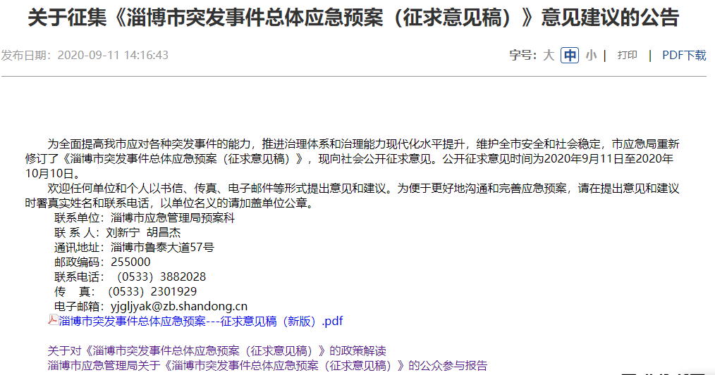
（三）加强政府信息管理。建立健全政府信息公开审查机制，明确审查的程序和责任。制定规范性文件管理办法，对规范性文件等印发前的征求意见、印发后的公开发布和政策解读等进行了明确规定，全年在政府门户网站“征求意见”栏目发布征求意见稿2条。修订政府网站管理办法，规范政府网站内容建设和信息发布审核机制。
（四）优化平台建设。根据“三定”方案，结合局网站改版升级，对政务信息公开栏目重新规划。突出我局重点工作，重点抓好安全生产、自然灾害防治、应急救援演练、执法信息、双随机双公示、重大项目等重点领域信息公开，增设应急科普等专业栏目，更多地使公众获得防灾减灾知识。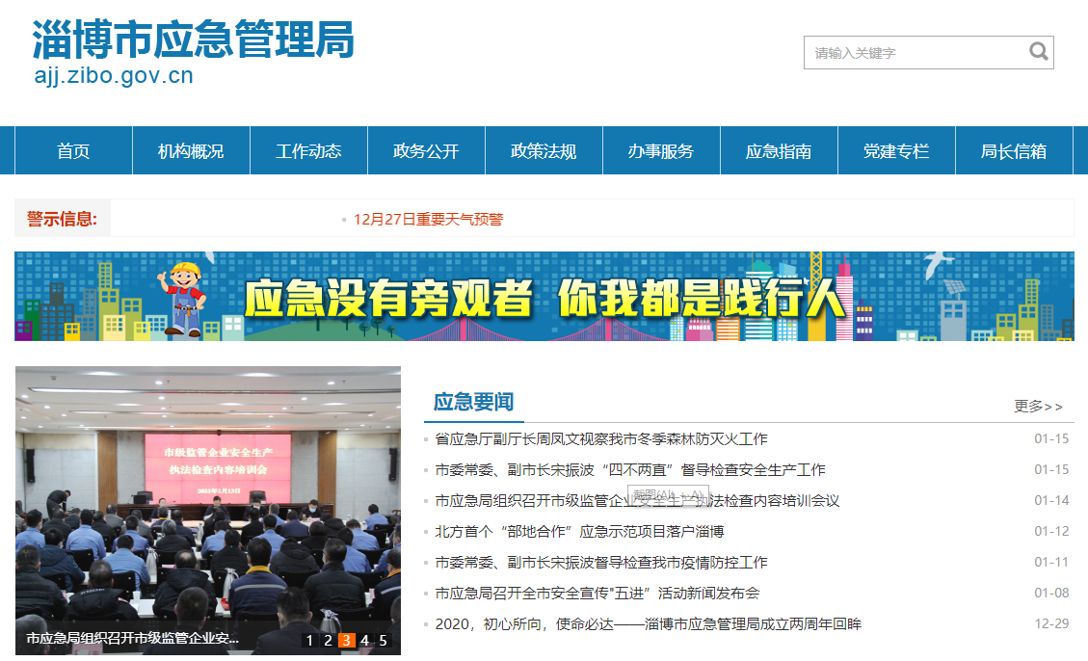
（五）强化监督保障。一是加强组织领导。及时调整局政务公开工作领导小组成员。由分管负责同志任组长，各科室、单位负责同志为成员，各科室单位指定1名联络员。领导小组办公室设在局办公室，负责牵头政务公开日常工作。二是印发《2020年市应急局政务公开工作要点》，明确局政务公开的重点工作及各科室的职责分工，着力推动行政权力全过程公开、公共服务全流程公开、社会关切全方位回应。三是加强考评督查和培训工作。年初制年度政务公开工作安排，下发《关于做好当前政务公开工作主要任务的通知》，并做好督促检查工作。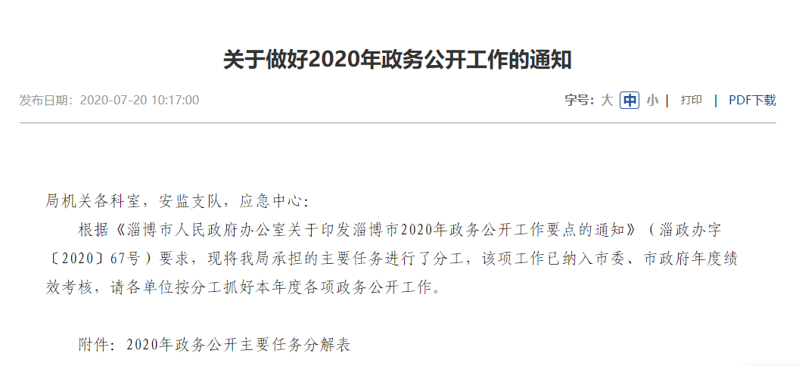
二、主动公开政府信息情况

第二十条第（一）项
信息内容 | 本年新制作数量 | 本年新  公开数量 | 对外公开  总数量
规章 | 0 | 0 | 0
规范性文件 | 0 | 0 | 1
第二十条第（五）项
信息内容 | 上一年项目数量 | 本年增/减 | 处理决定数量
行政许可 | 11 | 0 | 1072
其他对外管理服务事项 | 54 | 减3 | 19517
第二十条第（六）项
信息内容 | 上一年项目数量 | 本年增/减 | 处理决定数量
行政处罚 | 313 | 0 | 62
行政强制 | 4 | 0 | 2
第二十条第（八）项
信息内容 | 上一年项目数量 | 本年增/减
行政事业性收费 | 0 | 0
第二十条第（九）项
信息内容 | 采购项目数量 | 采购总金额
政府集中采购 | 5 | 1470.08

三、收到和处理政府信息公开申请情况
（本列数据的勾稽关系为：第一项加第二项之和，等于第三项加第四项之和） |  |  | 申请人情况
 |  |  | 自然人 | 法人或其他组织 |  |  |  |  | 总计
 |  |  |  | 商业企业 | 科研机构 | 社会公益组织 | 法律服务机构 | 其他
一、本年新收政府信息公开申请数量 |  |  | 4 | 0 | 0 | 0 | 0 | 0 | 4
二、上年结转政府信息公开申请数量 |  |  | 0 | 0 | 0 | 0 | 0 | 0 | 0
三、本年度办理结果 | （一）予以公开 |  | 3 | 0 | 0 | 0 | 0 | 0 | 3
 | （二）部分公开（区分处理的，只计这一情形，不计其他情形） |  | 0 | 0 | 0 | 0 | 0 | 0 | 0
 | （三）不予公开 | 1．属于国家秘密 | 0 | 0 | 0 | 0 | 0 | 0 | 0
 |  | 2．其他法律行政法规禁止公开 | 0 | 0 | 0 | 0 | 0 | 0 | 0
 |  | 3．危及“三安全一稳定” | 0 | 0 | 0 | 0 | 0 | 0 | 0
 |  | 4．保护第三方合法权益 | 1 | 0 | 0 | 0 | 0 | 0 | 1
 |  | 5．属于三类内部事务信息 | 0 | 0 | 0 | 0 | 0 | 0 | 0
 |  | 6．属于四类过程性信息 | 0 | 0 | 0 | 0 | 0 | 0 | 0
 |  | 7．属于行政执法案卷 | 0 | 0 | 0 | 0 | 0 | 0 | 0
 |  | 8．属于行政查询事项 | 0 | 0 | 0 | 0 | 0 | 0 | 0
 | （四）无法提供 | 1．本机关不掌握相关政府信息 | 0 | 0 | 0 | 0 | 0 | 0 | 0
 |  | 2．没有现成信息需要另行制作 | 0 | 0 | 0 | 0 | 0 | 0 | 0
 |  | 3．补正后申请内容仍不明确 | 0 | 0 | 0 | 0 | 0 | 0 | 0
 | （五）不予处理 | 1．信访举报投诉类申请 | 0 | 0 | 0 | 0 | 0 | 0 | 0
 |  | 2．重复申请 | 0 | 0 | 0 | 0 | 0 | 0 | 0
 |  | 3．要求提供公开出版物 | 0 | 0 | 0 | 0 | 0 | 0 | 0
 |  | 4．无正当理由大量反复申请 | 0 | 0 | 0 | 0 | 0 | 0 | 0
 |  | 5．要求行政机关确认或重新出具已获取信息 | 0 | 0 | 0 | 0 | 0 | 0 | 0
 | （六）其他处理 |  | 0 | 0 | 0 | 0 | 0 | 0 | 0
 | （七）总计 |  | 4 | 0 | 0 | 0 | 0 | 0 | 4
四、结转下年度继续办理 |  |  | 0 | 0 | 0 | 0 | 0 | 0 | 0

四、政府信息公开行政复议、行政诉讼情况
行政复议 |  |  |  |  | 行政诉讼
结果维持 | 结果纠正 | 其他结果 | 尚未审结 | 总计 | 未经复议直接起诉 |  |  |  |  | 复议后起诉
 |  |  |  |  | 结果维持 | 结果纠正 | 其他结果 | 尚未审结 | 总计 | 结果维持 | 结果纠正 | 其他结果 | 尚未审结 | 总计
0 | 0 | 0 | 0 | 0 | 0 | 0 | 0 | 0 | 0 | 0 | 0 | 0 | 0 | 0
五、存在的主要问题及改进情况
2020年，我局政府信息公开工作虽然取得了一定成绩，但仍然存在一些问题，比如信息公开广度、深度和时效性与人民群众的需求相比还有差距；信息公开形式还不够丰富，文字形式公开较多，图片、视频形式公开较少。
2021年，我局将牢固树立坚持“公开为常态、不公开为例外”理念，深化公开内容、丰富公开形式，想群众之所想、干群众之所盼，以实际行动满足人民群众日益增长的政府信息公开需求。一是重点抓好政策解读、自然灾害预警、应急响应等方面信息公开工作，普及防灾减灾、安全生产相关知识，提升全社会安全防范能力。二是充分发挥门户网站、微博微信的主渠道作用，运用数字解析、图表解析、音频视频等通俗易懂、群众喜闻乐见的形式，进一步增强政府信息公开的知晓度和影响力。三是加大培训力度。通过举办培训、组织讲座、专家点评等多种形式，不断提高全系统政务公开的能力和水平，增强政策把握、解疑释惑和舆论回应引导能力。
六、其他需要报告的事项
无。

淄博市应急管理局
2021年1月27日

